#26

IJZER

Fe

26 55.845

BLOED
DE RODE PLANEET

DE KERN AARDE

De rode kleur van het bloed is afkomstig van het ijzer in hemoglobine, dat helpt zuurstof van de longen naar cellen te transporteren.
Het oppervlak van Mars lijkt rood als gevolg van ijzeroxide - beter bekend als roest.
De kern van de aarde bestaat voor 80-85% uit ijzer . Beweging van gesmolten ijzer in de buitenste kern genereert een magnetisch veld .

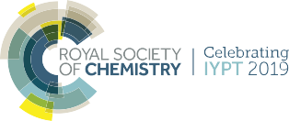
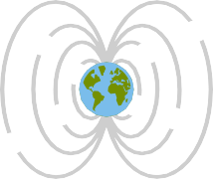

Ci © 2019 Andy Brunning/Royal Society of Chemistry #IYPT2019

